Lektionen 36-40
für Deutschunterricht mit Geflüchteten
von Kathrin Pope (Wycliffe Schweiz), Silvia Rohrbach und Team,
inspiriert durch die „Ersten 100 Stunden“ von Greg Thomson
Überarbeitete Ausgabe Dezember 2023

Hinweise zur Benutzung dieser Lektionspläne
- Anschließend an jede Lektion befinden sich Bilderbögen mit einfachen Strichzeichnungen, die im Unterricht verwendet werden können. Wer sich farbige Bilder oder bessere Qualität wünscht, findet Hinweise zu einer großen Auswahl an Bildern zu vielen verschiedenen Themen in der „Ideenbörse“ unter integration-wycliff.de/deutsch-lernen.
- Die Bilder stammen teils von Angela Thomson, Begleitmaterial zu "Die ersten 100 Stunden", teils handelt es sich um Internetbilder, die zur nicht-kommerziellen Nutzung freigegeben sind. Die Bilder wurden von Ursula Thomi (Wycliffe Schweiz) zusammengestellt, zum Teil angepasst oder auch selber gezeichnet. Wo die Quelle im Bild angegeben ist, darf diese nicht entfernt werden. Sämtliche Bilder sind frei verfügbar zum Ausdrucken und Vervielfältigen für den persönlichen Unterricht, dürfen aber nicht für kommerzielle Zwecke genutzt werden.
- Siehe auch die weiteren Hinweise vor den Lektionen 1, 16, 21, 26 und 31.

Weitere Hinweise

Aussprache
Wir empfehlen, nach Bedarf, und wenn nötig in jeder Lektion, 5-10 Minuten für Ausspracheübungen einzuplanen. Wir streben nicht Perfektion an bei der Aussprache der Lernenden. Es ist nun aber keineswegs mehr zu früh, schlechte Aussprache, die Missverständnisse verursachen kann, oder Aussprache, die das Zuhören mühsam macht, auszumerzen. Praktische Hinweise zu Ausspracheübungen befinden sich in der Einleitung zu L16.

Verwendung der Wörterblätter
Die Seiten mit den Wörtern, die man hinten auf die Bilderseite drucken kann, sollen, wie schon in der Einleitung zu L1-5 gesagt, mit Bedacht verwendet werden. Das vorliegende Unterrichtsmaterial legt ja den Fokus aufs Mündliche. Wir stellen diese Wörterblätter dennoch zur Verfügung. Manche Sprachpatinnen finden es hilfreich, wenn sie sich mit Hilfe der Wörter-Seiten vergewissern können, welchen Begriff das jeweilige Bild illustriert. Wenn die Lernenden schriftkundig sind, kann es ihnen auch helfen, sich die Schreibweise der Wörter einzuprägen.
Die Lernenden sollen aber auf keinen Fall ermutigt werden, mit Hilfe dieser Wörterblätter zu Hause das Schreiben zu üben. Diese Wörter sind kein Ersatz für einen Alphabetisierungskurs. Die Hausaufgabenzeit soll in erster Linie dazu verwendet werden, Aufnahmen anzuhören und erneut darauf zu reagieren, um das während der Lektion Gelernte zu vertiefen.
Für die meisten Lernenden, auch für Bildungsferne, hat das Geschriebene hohes Prestige. Viele werden sich also auf die geschriebenen Wörter stürzen und diese abschreiben wollen, oder sie „abmalen“, wenn sie mit der lateinischen Schrift nicht vertraut sind. Dies lenkt ab vom Zuhören und ist somit im Rahmen dieser Lektionspläne kontraproduktiv.
Siehe auch den Hinweis zu den Wörterblättern vor der Lektion 1.

Auf die eigene Sprache achten
Die meisten Lernenden schnappen auch außerhalb des Deutschkurses dieses und jenes auf, ihr Eisberg ist also in den meisten Fällen größer als das, was in den Lektionen vorgekommen ist. Dennoch soll sich die Sprachpatin weiterhin bemühen, in ihrem eigenen Reden mit den Lernenden bestimmte besonders schwierige Dinge nach Möglichkeit zu vermeiden, um die Lernenden nicht unnötig zu verwirren.
Im Besonderen:
- Wir verwenden Adjektive weiterhin nur in der prädikativen Stellung (z.B. die Hosen sind lang). Wir vermeiden die langen Hosen. Die Endungen beim Adjektiv in dieser Stellung richtig hinzukriegen ist eins der schwierigsten Kapitel der deutschen Grammatik. Das ersparen wir den Lernenden vorläufig noch.
- Der Dativ, also Formen wie Ich gebe der Frau einen Apfel, ist für Deutsch-Lernende oft verwirrend. Man hat doch die Frau gelernt, warum heißt es jetzt plötzlich der Frau? Den Dativ in sämtlichen Übungen gänzlich zu vermeiden ist sehr unnatürlich. Deshalb kommt er von Zeit zu vor, z.B. in Übungen mit geben. Systematisch eingeführt wird er aber erst in Phase 2. Vorläufig sollen ihn die Lernenden auf keinen Fall selber anwenden müssen. Falls einzelne Lernende die unterschiedliche Form wahrnehmen und danach fragen, erklären wir, dass es eine bestimmte Form ist, die man z.B. mit geben verwendet, dass dies aber erst später richtig eingeführt wird.

Lektion 36
Übung | Beschreibung | Benötigtes Material
Übung 1: Tätigkeiten, die man mit Dingen tun kann (Schnelles Dutzend) | Nach den Regeln des schnellen Dutzends führen wir folgende Begriffe ein:  Ich öffne, ich schließe, ich drehe … um, ich lasse … fallen, ich werfe, ich hebe… auf,  Als Reaktion stellen die Lernenden die Handlung durch geeignete Gesten dar.  Aufnehmen. | Flasche mit Deckel, Dose mit Deckel, Ball, Tür, Fenster, weitere Gegenstände, die man werfen und fallen lassen kann.  Der Bilderbogen kann zur Vertiefung zuhause verwendet werden. Die Bilder allein sind nicht genügend, um die Bedeutung der Verben eindeutig zu vermitteln.
Übung 2:  wollen/ können und Mengenangaben (Reaktionsübung) | Teil 1: Wir wiederholen kurz die Mengenangaben aus L26 Ü4: ein, ein paar, viele, alle, kein.  Teil 2: Die drei Sorten von kleinen Gegenständen werden in drei Häufchen in die Mitte des Tisches gelegt, dazu ein Spielfiguren-Mann und eine Frau.  Die Sprachpatin macht ein oder zwei Beispiele: Ich will ein paar Knöpfe. – Sie nimmt ein paar Knöpfe und legt sie vor sich hin. Er will viele Steine (legt viele Steine vor den Spielfiguren-Mann). Danach macht sie weitere solche Aussagen und die Lernenden reagieren (reihum) entsprechend.  Einen Teil der Übung aufnehmen.  Teil 3: Wir unterteilen den Tisch z.B. mit einer Schnur oder einem Schal in zwei Teile (wie in L33, Ü3). Auf der einen Tischhälfte sind alle Gegenstände und die Spielfiguren-Frau. Den Spielfiguren-Mann stellen wir auf die andere Tischhälfte. Die Lernenden und die Sprachpatin sitzen um die Tischhälfte mit den Gegenständen. Die Sprachpatin macht nun Aussagen wie: Er will viele Nägel. Sie schüttelt den Kopf, denn der Mann steht ja auf der Tischhälfte ohne Gegenstände, und sagt Er kann keine Nägel haben. – Sie will eine Schraube. Sie nickt, denn die Figur steht ja bei den Gegenständen, und sagt Sie kann eine Schraube haben (und gibt der Figur die Schraube).  Sie macht weitere solche Aussagen, die Lernenden reagieren entsprechend.  Einen Teil der Übung aufnehmen. | Pro Person ein Bilderbogen „Mengen“ aus L26.  Je mindestens 50 kleine Gegenstände von drei verschiedenen Sorten, z.B. Kieselsteine, Knöpfe, Nägel, Schrauben, Streichhölzer o.ä.  Ein Spielfiguren-Mann und eine Frau.  Eine Schnur, ein Schal oder dergleichen, um den Tisch in zwei Teile zu unterteilen.
Übung 3:  Wollen und können (Sprechübung) | Die Gegenstände sind wieder in der Mitte des Tisches (wie in Ü2 Teil 2). Die Sprachpatin macht zuerst ein oder zwei Beispiele mit Hilfe einer Spielfigur, indem sie die Figur fragt: Willst du viele Knöpfe haben? – Ja, ich will viele Knöpfe haben. Die Sprachpatin gibt der Figur viele Knöpfe. Oder: Kannst du alle Knöpfe umdrehen? – Ja, ich kann alle Knöpfe umdrehen. (Oder auch: Nein, ich kann nicht…) Oder: Willst du ein paar Nägel haben? – Ja, ich will ein paar Nägel haben. Sie gibt der Person ein paar Nägel. - Kannst du die Nägel einschlagen? – Ja, ich kann die Nägel einschlagen. Usw.  Sowohl können als auch wollen verwenden.  Nun stellt die Sprachpatin den Lernenden die Fragen und sie antworten entsprechend. | Wie Ü2.  Dazu ein Hammer und ein Schraubenzieher (falls unter den kleinen Gegenständen Nägel und Schrauben sind).
Übung 4: Landschaftsbilder (Reaktionsübung) | Alle haben die Bildersammlung A vor sich liegen. Die Sprachpatin beschreibt eins der Bilder, z.B.: Auf meinem Bild sind vier Berge. Ich sehe eine Wolke und die Sonne. Ich sehe einen Jungen. Ich sehe zwei Bäume. Der Junge steht zwischen den Bäumen. Die Lernenden müssen herausfinden, von welchem der 8 Bilder sie redet. Mehrmals durchspielen.  Zwei oder drei Bildbeschreibungen aufnehmen. | Pro Person eine „Bildersammlung A“ von L35.
Übung 5:  haben in allen Gegenwartsformen  (Sprechübung) | Teil 1: Wir verteilen die Gegenstände so, dass alle Lernenden, die Sprachpatin, sowie die einzelnen Spielfiguren und auch die Gruppe verschiedene Mengen (viel, wenig, ein paar, keinen, alle) der verschiedenen kleinen Gegenstände vor sich haben. Die Sprachpatin beschreibt, was sie sieht: Ich habe ein paar Steine, er hat viele Nägel, du hast keine Schrauben, sie hat viele Steine, wir haben alle Knöpfe, ihr habt einen Nagel, sie haben eine Schraube, usw. Dabei zeigen die Lernenden auf die entsprechenden Gegenstände.  Teil 2: Wir verteilen die Gegenstände neu. Reihum zählt jeder auf, was sein Nachbar hat. Die Sprachpatin korrigiert wo nötig.  Siehe Anmerkung. | Die kleinen Gegenstände aus Ü2.  Spielfiguren (ein Mann, eine Frau, und eine Figuren-Gruppe).
Übung 6:  Kann ich bitte … haben (Sprechübung) | Die Lernenden arbeiten zu zweit, die Sprachpatin macht zuerst zwei Beispiele:  Kann ich bitte einen Knopf haben? – Ja.  Willst du ein paar Schrauben? – Nein danke.  Nun stellen die Lernenden einander die Fragen und geben Antwort, bzw. geben die Gegenstände. | Die kleinen Gegenstände aus Ü2.

Anmerkung zu Übung 5: Um wir haben darzustellen, legt die Sprachpatin z.B. ein paar Nägel zwischen sich und ihren Nachbarn. Das sind dann die Nägel, die beiden gehören. Für ihr habt gilt dasselbe mit zwei Lernenden, die z.B. ein paar Knöpfe zwischen sich haben. Er/sie hat sowie sie haben wird mit Spielfiguren dargestellt.

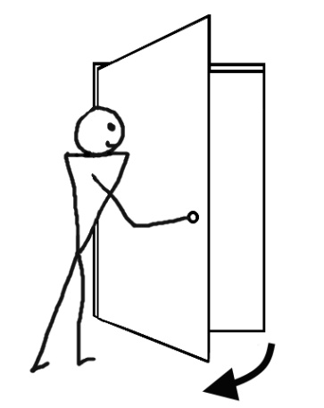 | 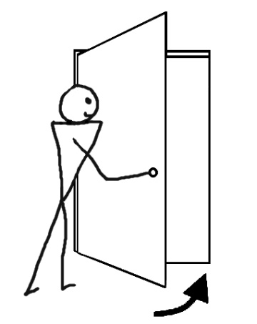 | 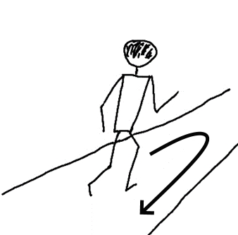
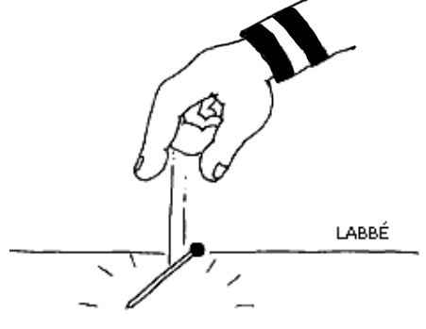 | 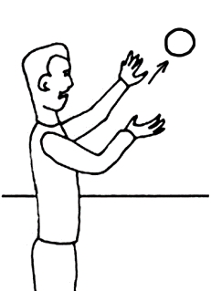 | 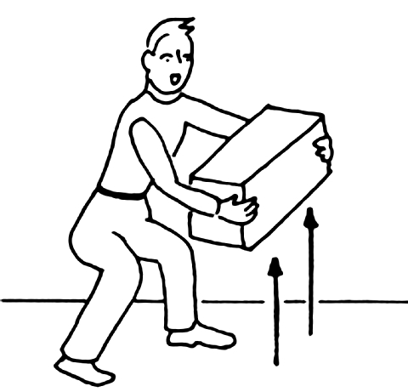

ich drehe … um | ich schließe | ich öffne
ich hebe … auf | ich werfe | ich lasse … fallen

Lektion 37
Übung | Beschreibung | Benötigtes Material
Übung 1: Tätigkeiten von L36 mit bekannten Gegenständen verbinden  (Reaktionsübung) | Die Gegenstände und die Spielfiguren sind auf dem Tisch. Die Sprachpatin macht ein oder zwei Beispiele:  Ich öffne die Dose. Der Mann schließt das Fenster. Sie stellt dabei das Gesagte mit den Gegenständen / Figuren dar.  Danach macht sie weitere solche Aussagen, die Lernenden führen die Handlung selber oder mit den Figuren aus. Darauf achten, dass alle Verben von L36 mehrmals vorkommen.  Einen Teil der Übung aufnehmen. | Flasche mit Deckel, Karton mit Deckel, Dose mit Deckel, Ball, Tür, Fenster, Buch oder Heft, und evtl. weitere Gegenstände, die man öffnen, schließen, werfen oder fallen lassen kann (wie L36 Ü1).  Spielfiguren.
Übung 2: Nützliche Adjektive (Schnelles Dutzend) | Teil 1: Wir wiederholen folgende Begriffe:  lang, kurz, groß, klein (aus L10).  Teil 2: Wir führen nach den Regeln des schnellen Dutzends folgende Begriffe ein:  Alt, neu, ganz, kaputt, kalt, heiß, warm, leicht (für Kleidungsstücke)/dünn, eng, weit, billig, teuer, schwer, leicht (Gewicht), alt, jung.  Aufnehmen. | Gegenstände (oder Bilder davon) die lang, kurz, groß und klein darstellen (siehe L10).  Bilder für die neuen Wörter (s. die beiden Bilderbögen anschließend an die Lektion).  Siehe Anmerkung zum Bilderbogen.
Übung 3:  Die neuen Wörter von Ü2 mit Bekanntem verbinden  (Reaktionsübung) | Teil 1: Wir wiederholen die Farben aus L4 und 10.  Teil 2: Die Sprachpatin macht ein oder zwei Beispiele: Die Hose ist neu, der Pullover ist warm, die Strümpfe sind blau. Dabei zeigt sie auf das Kleidungsstück und die Beschreibung oder Farbe.  Die Sprachpatin macht viele weitere solche Aussagen, die Lernenden reagieren entsprechend.  Einen Teil der Übung aufnehmen. | Pro 2 Lernende der Bilderbogen aus L10 (Kleidungsstücke) und der Bilderbogen aus Ü2, die Farbbilder aus L4 und L10 (oder Farbstifte, oder kleine Zettel in den betr. Farben).
Übung 4:  Landschaftsbilder (Sprechübung) | Teil 1: Wiederholung:  Die Lernenden haben die „Bildersammlung A“ vor sich liegen. Die Sprachpatin beschreibt eins der kleinen Bilder. Die Lernenden müssen herausfinden, von welchem der 8 Bilder sie redet (genau wie in L36 Ü4).  Teil 2: Die Lernenden arbeiten zu zweit:  Jeweils einer beschreibt ein Bild, der andere findet heraus, um welches Bild es geht. Rollen tauschen. Mehrmals durchspielen. Nicht einander aufs Blatt schauen! | Pro Person eine „Bildersammlung A“ aus L35
Übung 5:  Gegenwartsformen von regelmäßigen Verben  (Reaktionsübung) | Teil 1: Alle haben einen Bilderbogen mit 5 Tätigkeiten (siehe Materialspalte) und einen Satz Spielfiguren (oder den Pronomen-Bogen) vor sich.  Die Sprachpatin macht nun Aussagen wie z.B.: Ich komme, ich gehe, ich trinke, ich schneide, ich schreibe und zeigt dabei auf die entsprechende Person oder Figur (oder Bild auf dem Pronomen-Bogen) und die entsprechende Tätigkeit. Dann dasselbe mit du, aber von jetzt an zeigen die Lernenden auf die richtige Person und Tätigkeit.  Dann ich und du gemischt, die Lernenden reagieren durch zeigen.  Dann fügen wir er und sie dazu, und mischen alle vier Formen. Usw., bis alle Gegenwartsformen eingeführt sind.  Eine Weile weiter üben mit allen Gegenwartsformen in allen Personen, die Lernenden zeigen auf die entsprechenden Figuren oder Bilder und auf die richtige Tätigkeit. Darauf achten, dass sowohl die Verben als auch die Personen (ich, du, er, sie, wir, ihr, sie) in unvorhersehbarer Reihenfolge vorkommen.  Einen Teil der Übung aufnehmen.  Teil 2: Die Sprachpatin wählt eine Tätigkeit aus und legt das Bild in die Mitte. Dann sagt sie alle Gegenwartsformen (durcheinander), aber ohne das Pronomen (also ohne ich, du, er usw.), z.B.: macht, machen, machst, mache. Die Lernenden zeigen auf die entsprechende/n Person/en oder Figur/en (oder Bild). Mit mehreren Tätigkeiten auf diese Weise vorgehen.  Siehe Anmerkung. | Pro Person:  ein Satz Spielfiguren (für er, sie, sie Mehrzahl) oder der Pronomen-Bogen aus L2;  Ein Bogen mit fünf Bildern von bekannten Tätigkeiten (der Bilderbogen auf S.14 enthält acht Begriffe aus früheren Lektionen. Wir empfehlen, vor dem Ausdrucken fünf auszuwählen und drei zu löschen).  Für Teil 2: Ein Satz von Einzelbildern der Tätigkeiten von Teil 1.
Übung 6: Entschuldigung… (Rollenspiel) | Vorschlag: Zwei Mitarbeitende bzw. zwei Spielfiguren spielen verschiedene Dialoge, die mit „Entschuldigung“ beginnen. Zwei Beispiele: Entschuldigung, mir ist kalt/ich habe kalt, kann ich bitte das Fenster schließen? – Ja, sicher. Oder Entschuldigung, mir ist heiß/ich habe heiß, kann ich bitte das Fenster öffnen? – Ja, sicher.  Zwei oder drei Versionen des Dialogs aufnehmen.

Anmerkung zu Übung 5: Falls die Lernenden rasch ermüden, empfehlen wir, die Übung z.B. nach er und sie abzubrechen und die Mehrzahlformen erst in der nächsten Lektion einzuführen und zu üben.
Anmerkung zum Bilderbogen: Das letzte Paar (alt und jung) in diesem Bogen gehört zu L38.
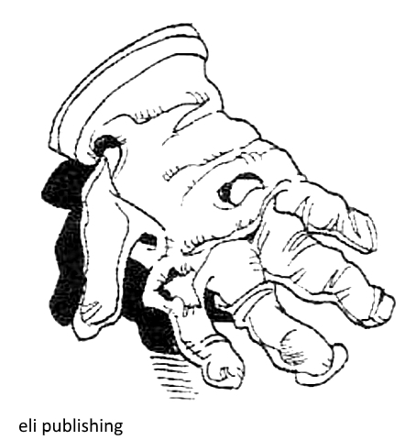 | 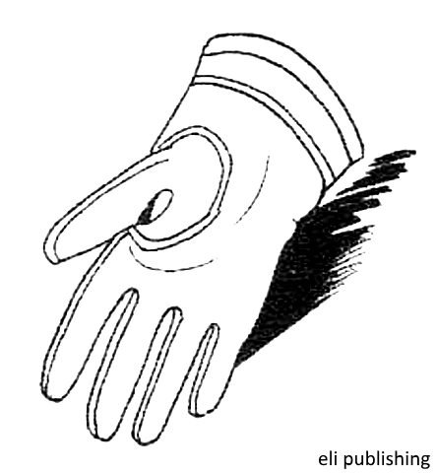
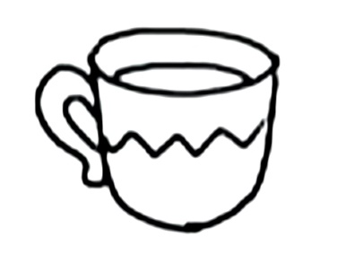 | 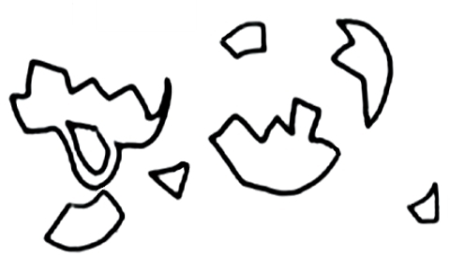
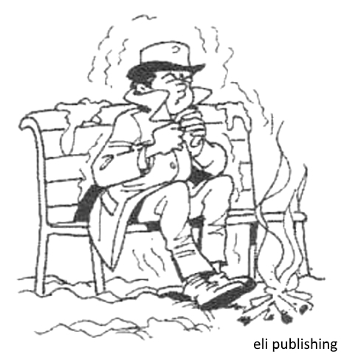 | 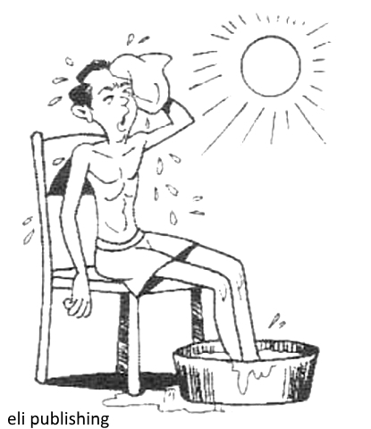
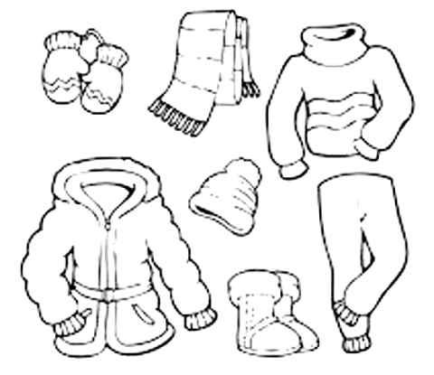 | 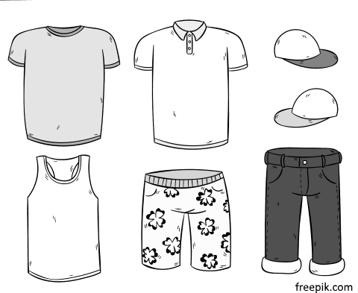

 | neu | alt
 | kaputt | ganz
 | heiß | kalt
 | leicht  dünn | warm

siehe
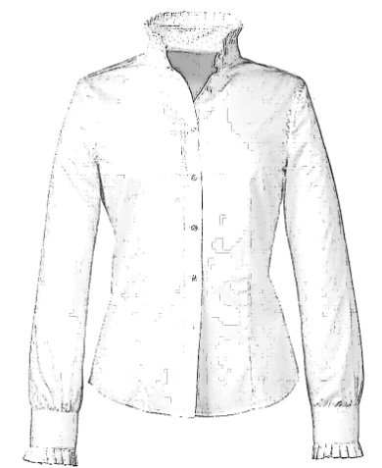 | 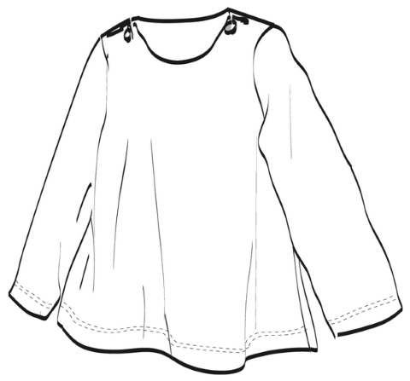
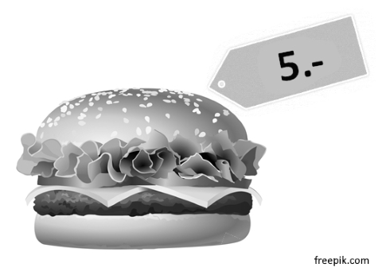 | 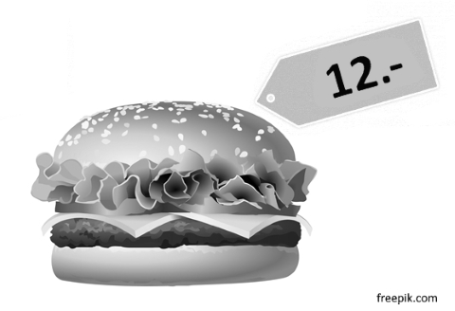
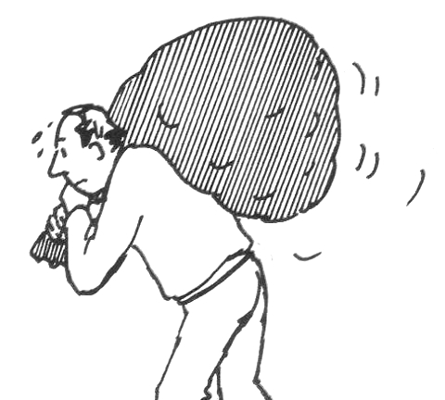 | 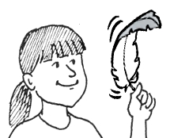
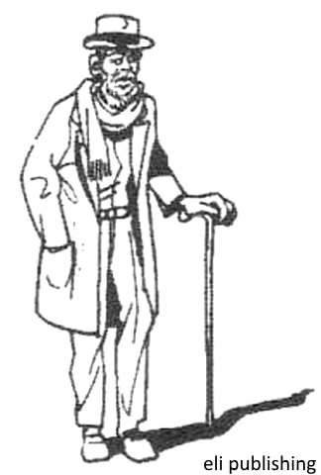 | 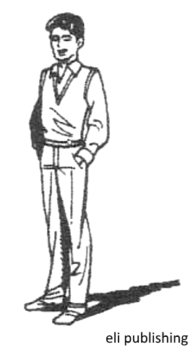

 | weit | eng
 | teuer | billig
 | leicht | schwer
 | jung | alt

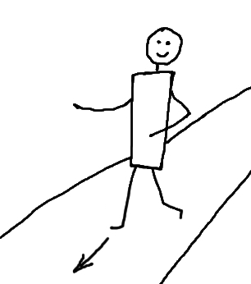 | 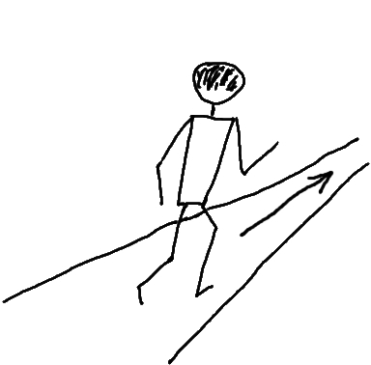 | 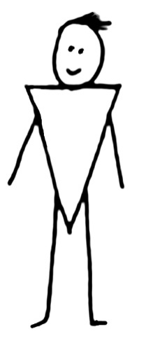
 | 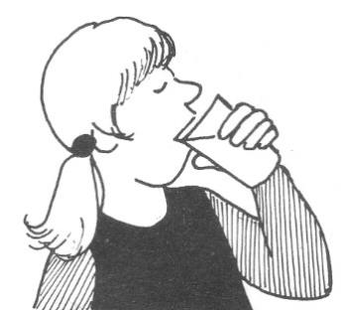 | 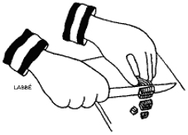
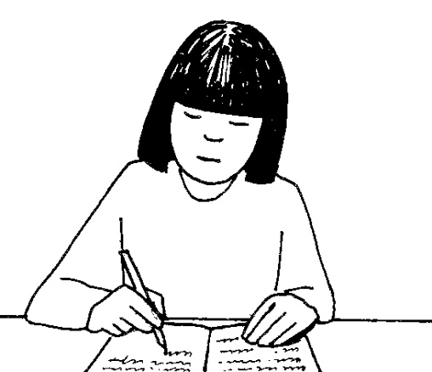 | 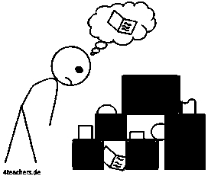 | 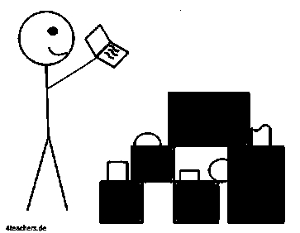

ich stehe | ich gehe | ich komme
ich schneide | ich trinke
ich finde | ich suche | ich schreibe

Lektion 38
Übung | Beschreibung | Benötigtes Material
Übung 1:  Personen und Kleidungsstücke beschreiben  (Sprechübung) | Teil 1: Kurze Wiederholung von alt, neu, ganz, kaputt, kalt, heiß, warm, leicht, eng, weit, billig, teuer, schwer, leicht (aus L37 Ü2).  Teil 2: Die Sprachpatin erklärt mit Hilfe zweier Bilder von einem jungen und einem alten Menschen die Bedeutung der Begriffe jung und alt.  Teil 3: Wir verteilen Bilder von verschiedenen Menschen an die Lernenden. Die Lernenden versuchen nun Sätze zu machen, die die Menschen und ihre Kleidung beschreiben. Z.B.: Der Mann ist alt, die Frau ist jung, der Mantel ist lang, die Hose ist rot usw.  Die Sprachpatin macht zuerst ein oder zwei Beispiele. Wenn den Lernenden nichts einfällt, kann die Sprachpatin auch Fragen stellen wie z.B.: Welche Farbe hat die Hose? Ist dies ein teurer Pullover? Darauf achten, dass die Lernenden möglichst mit ganzen Sätzen antworten, nicht nur rot oder nein. | Gegenstände (oder Bilder davon) die lang, kurz, groß und klein darstellen (wie in L37 Ü2).  Die Bilderbögen von L37, sowie je ein Bild von einer alten und einer jungen Person – siehe letztes Bildpaar auf dem Bilderbogen von L37 – oder geeignete Fotos.  Viele Bilder von verschiedenen Personen, (einschließlich junge und alte) z.B. aus Katalogen.
Übung 2: Gegenwartsformen von regelmäßigen Verben  (Sprechübung) | Die Bilder der bekannten Tätigkeiten werden an den Rand des Tisches gelegt. Alle haben einige Spielfiguren (oder den Pronomen-Bogen aus L2) vor sich.  Die Sprachpatin legt ein Tätigkeitsbild in die Mitte, zeigt auf eine Person oder Spielfigur (oder wählt auf dem Pronomen-Bogen eine Person) und sagt z.B. er sucht.  Der Nachbar der Sprachpatin sucht sich eine andere Person aus und sagt ich suche, der Nächste sie suchen usw. bis alle Personen von ich bis sie (Mehrzahl) vorgekommen sind. (Es muss nicht der Reihe nach sein).  Danach werden die Tätigkeitsbilder verteilt, so dass immer zwei Lernende mehrere Tätigkeiten erhalten. Zu zweit gehen sie die verschiedenen Personen (oder den Pronomen-Bogen) durch und machen abwechselnd die entsprechenden Aussagen. | Pro Person ein Satz Spielfiguren, um er, sie und sie Mehrzahl darzustellen (oder der Pronomen-Bogen aus L2).  Mehrere Sätze von Einzelbildern, die die bekannten Tätigkeiten aus L37 darstellen (kommen, gehen, stehen, usw.).
Übung 3:  zu, sehr, so, noch  (Schnelles Dutzend) | Nach den Regeln des schnellen Dutzends führen wir folgende Begriffe ein:  Zu (groß/klein/viel/wenig)  so (groß/klein/viel/wenig)  sehr (groß/klein/viel/wenig)  noch (mehr/eine(n).  Folgende Beispiele können helfen, die Bedeutungen zu illustrieren: Der Pullover ist zu groß, die Hose ist zu klein, das sind zu viele Steine (6 Steine und 4 Spielfiguren), das sind zu wenig Steine (4 Steine und 6 Spielfiguren), der Tisch ist so hoch (zeigen), der Stein ist so klein (zeigen), gib mir so viele Knöpfe (mit einer Anzahl Finger oder einer Handbewegung zeigen), so wenige (mit einer kleinen Menge von Knöpfen zeigen), diese Karotte ist sehr groß, diese Karotte ist sehr klein, das ist sehr viel Reis, das ist sehr wenig Reis, gib mir bitte noch drei Schrauben, gib mir bitte noch einen Stein.  Die Lernenden reagieren, indem sie auf die entsprechenden Gegenstände zeigen oder sie geben.  Nicht vergessen, auch hier nach den Regeln des schnellen Dutzends vorzugehen, also z.B. mit zu… und so… anfangen, ein wenig später sehr und schließlich noch einführen.  Aufnehmen.  Siehe Anmerkung. | Ein großes und ein kleines Kleidungsstück (die für verschiedene Mitglieder der Lerngruppe zu groß / zu klein sind).  Eine Schüssel gefüllt mit (ungekochtem) Reis (sehr viel), eine Schüssel mit nur einem einzelnen Reiskorn (sehr wenig). Eine normal große, eine sehr große und eine sehr kleine Karotte.  Kleine Gegenstände (von L36).  Siehe auch Bilderbogen anschließend an diese Lektion.
Übung 4:  zu, sehr, so, noch mit bekannten Begriffen kombinieren  (Reaktionsübung) | Die Gegenstände werden alle in die Mitte des Tisches gelegt. Die Sprachpatin sagt z.B. Die Schuhe sind zu groß und nimmt die Spielfigur und das Paar (normale) Schuhe zusammen in die Hände. Gib mir bitte eine Schraube. (Ein Lernender gibt ihr eine Schraube.) Gib mir bitte noch eine Schraube (gibt ihr eine weitere Schraube). Wie groß ist A? Sie zeigt mit der Hand die Größe von Person A und sagt so groß.  Danach macht die Sprachpatin weitere Aussagen: Das ist zuviel Reis, das sind sehr viele Steine, dieser Tisch ist so hoch, diese Karotte ist sehr klein, der Mann isst sehr wenig, gib ihm noch einen Teller Reis.  Die Lernenden reagieren reihum, indem sie auf die Gegenstände zeigen, sie der Sprachpatin geben, oder eine Größe/Menge anzeigen. Wenn eine Frage eine Antwort braucht (z.B. so groß, so viel), zeigen die Lernenden nur die Menge/ Größe, die Sprachpatin sagt die Antwort. | Wie Ü3.  Evt. auch Spielgeld oder andere Gegenstände, die zu viel, zu wenig, zu klein, sehr groß, sehr viel usw. sein können.
Übung 5:  Einzelteile den Oberbegriffen zuordnen  (Sprechübung) | Teil 1: Wir wiederholen die Oberbegriffe aus L30 mit Hilfe des Bilderbogens.  Teil 2: Die Lerngruppe wird in 2er-Teams eingeteilt. Jedes 2er-Team erhält 2x11 Einzelbilder (von jeweils 2 verschiedenen gemischten Bögen – siehe anschließend an die Lektion). Jeder breitet seine Einzelbilder vor sich auf dem Tisch aus. Die Sprachpatin macht zuerst ein Beispiel, das alle sehen und hören können: Sie nimmt z.B. das Bild des Apfels und sagt: Das ist ein Apfel. Der Apfel ist eine Frucht, und legt das Bild des Apfels auf die Früchte auf dem Bilderbogen “Oberbegriffe“.  Die Lernenden arbeiten nun zu zweit. Abwechselnd nimmt einer ein Einzelbild, sagt was es ist, zu welchem Oberbegriff es gehört und legt es auf den richtigen Oberbegriff auf seinem Bilderbogen.  Das Spiel ist zu Ende, wenn die Bilderbögen beider Spieler im 2er-Team voll sind. Wenn noch Zeit ist, können die Einzelbilder ausgetauscht und eine zweite Runde gespielt werden.  Die Sprachpatin macht die Runde und korrigiert, wo nötig. | Pro Person ein Bilderbogen aus L30 (Oberbegriffe).  Dazu (für Teil 2) die drei gemischten Bögen (nach dem Lektionsplan), in Einzelbilder zerschnitten. Jeder Lernende erhält die 11 Einzelbilder eines Bogens. (Die Bögen sind so zusammengestellt, dass auf jedem Bogen alle Oberbegriffe vertreten sind.) Die Bögen müssen in genügender Zahl ausgedruckt werden, dass für jeden Lernenden die Einzelbilder eines der drei gemischten Bögen vorhanden ist.
Übung 6: Landschaftsbilder  (Sprechübung, Spiel) | Teil 1: Die Sprachpatin und die Lerngruppe erhalten je einen Satz von 8 Einzelbildern. Sie errichten eine Sichtbarriere, sodass sie den jeweils anderen Bildersatz nicht sehen können. Sie legen ihre 8 Bilder geordnet vor sich hin, in zwei Reihen zu je vier Bildern. Das Ziel ist, dass die Sprachpatin ihre Bilder in der gleichen Reihenfolge anordnet wie die Lernenden (ohne hinzusehen!). Die Sprachpatin stellt Fragen der folgenden Art: Gibt es auf eurem ersten Bild vier oder fünf Berge? Die Lernenden wechseln sich ab mit Antworten, wenn möglich in ganzen Sätzen. Die Sprachpatin fährt fort, Fragen zu stellen, bis die ersten zwei Bilder in der gleichen Reihenfolge wie die der Lernenden vor ihr liegen. Dann wird verglichen. Das Spiel wird nun abgebrochen, da es sonst zu lange dauern würde.  Teil 2: Die Lerngruppe wird in eine gerade Zahl von Teams von je 2-3 Personen eingeteilt. Jedes Team erhält einen Satz von Bildern, je zwei Teams arbeiten nun wie oben beschrieben, bis alle 8 Bilder richtig angeordnet sind. Die Sprachpatin hört abwechselnd mit und hilft wo nötig. | Pro Zweier-Team eine „Bildersammlung A“ aus L35, in einzelne Bilder zerschnitten (siehe Anmerkung).  Pro vier Personen eine Sichtbarriere (wie in L34 Ü3).

Anmerkung zu Übung 3: Zu und sehr ist für viele Ausländer schwierig zu unterscheiden. Zum Beispiel im Arabischen wird dieser Unterschied eher durch den Gesichtsausdruck oder die Stimme ausgedrückt als durch Worte. Es gilt also, zu zeigen, dass „zu“ unerwünscht ist. Zum Beispiel mit Temperaturen (zu heiß), oder zu viel, wenn die Tasse überläuft. – Sehr ist im Gegensatz dazu wertneutral. Die Sprachpatinnen sollten auf jeden Fall darauf gefasst sein, dass „zu“ schwierig zu vermitteln ist. Zudem wird der Unterschied zwischen „zu“ und „so“ wegen der lautlichen Ähnlichkeit oft gar nicht gehört.

Anmerkung zu den Einzelbildern der Bildersammlung A (Ü6): Bei diesem Spiel kann es leicht passieren, dass die Bildersammlungen durcheinander geraten. Da sich die Bilder ähnlich sehen, ist das Sortieren zeitaufwändig. Unser Tipp: die Bilder auf der Rückseite vor dem Zerschneiden kennzeichen: 1A für die acht Bilder des ersten Satzes, 2A für die Bilder des zweiten Satzes usw. (Das A ist wichtig, weil in L40 eine Bildersammlung B dazukommt.) So kann man sie nach dem Spiel einfach umdrehen und mühelos sortieren und jeden Satz z.B. mit einer Büroklammer zusammenheften.

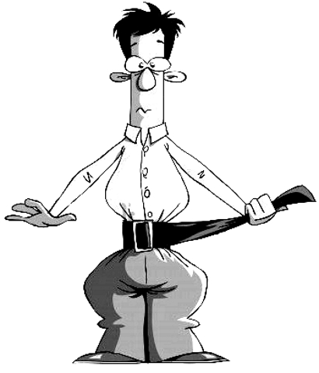 | 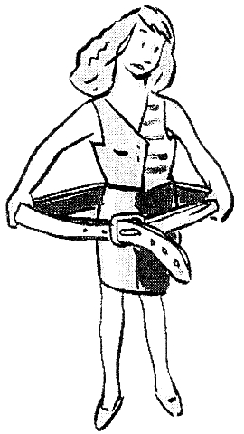
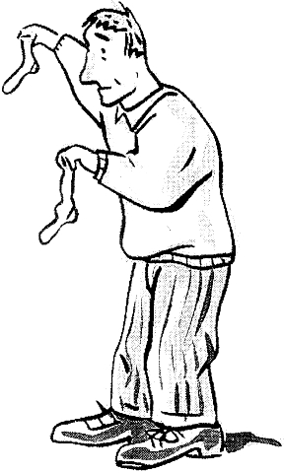 | 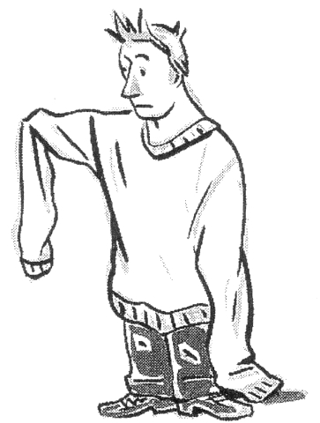
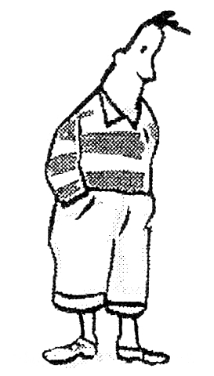 | 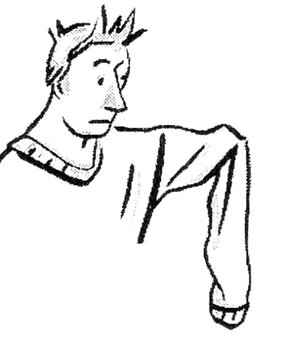

 | zu weit | zu eng
 | zu groß | zu klein
 | zu lang | zu kurz

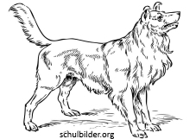 | 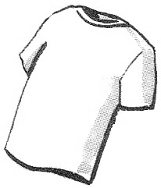 | 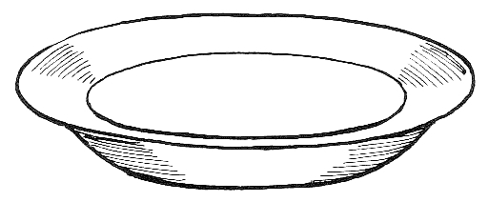
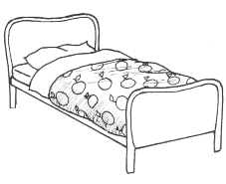 | 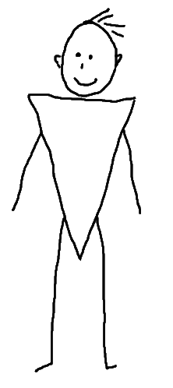 | 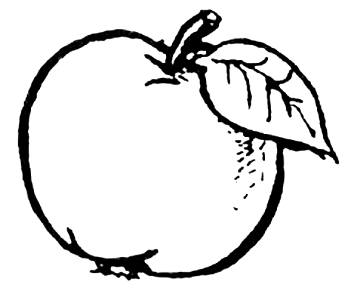
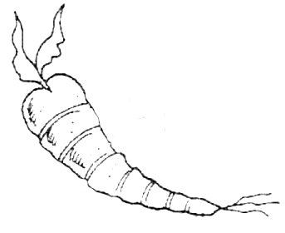 | 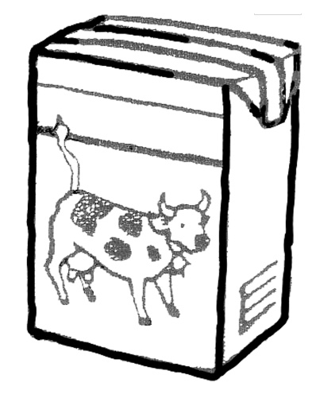 | 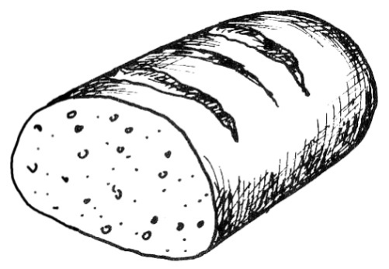
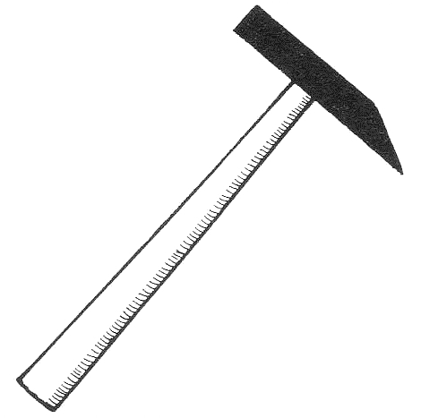 | 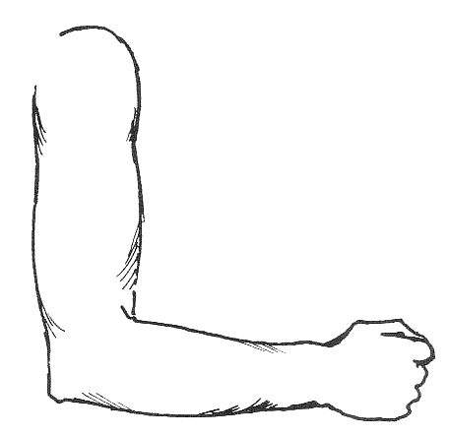

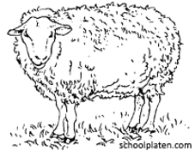 | 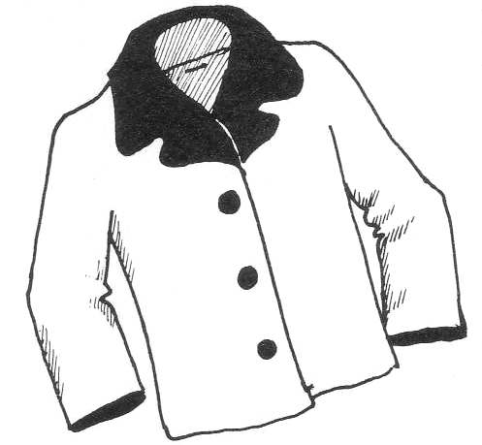 | 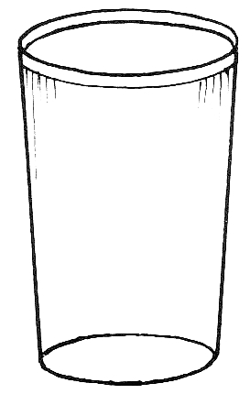
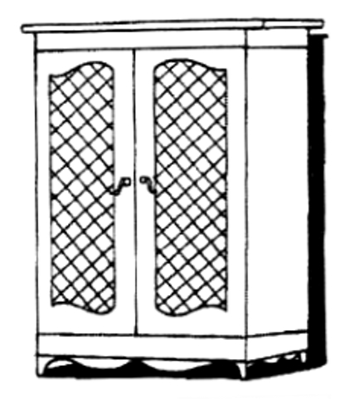 | 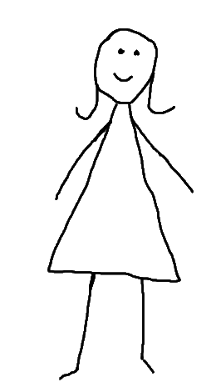 | 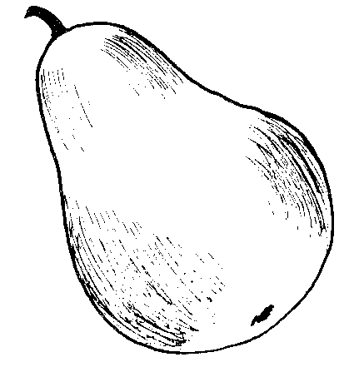
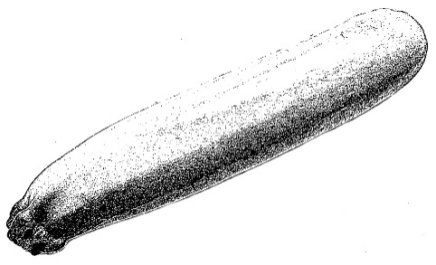 | 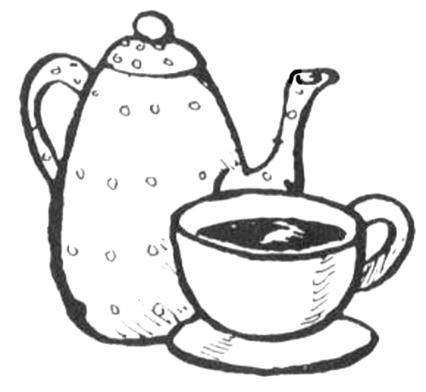 | 
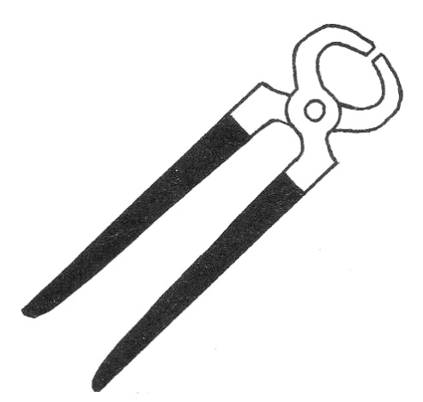 | 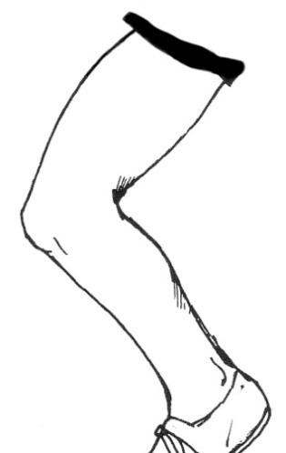

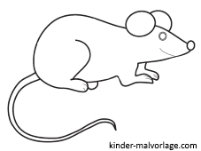 | 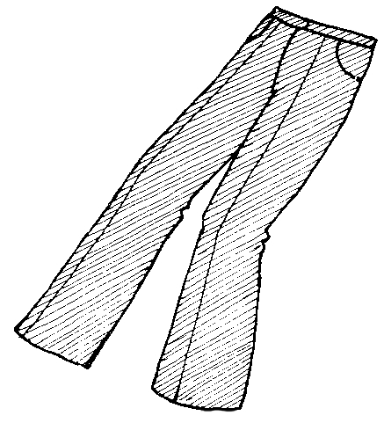 | 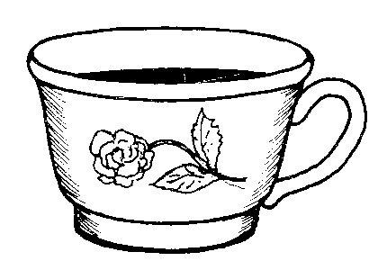
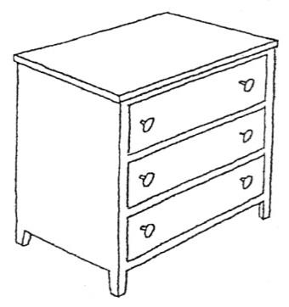 | 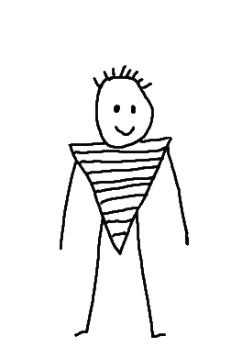 | 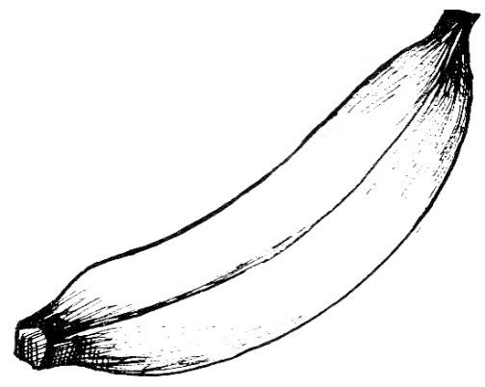
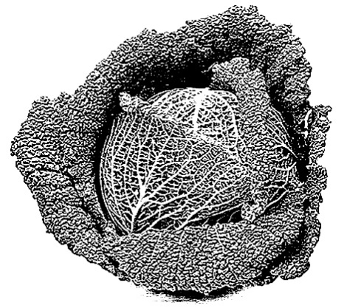 | 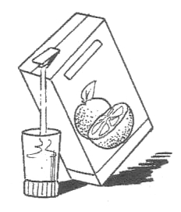 | 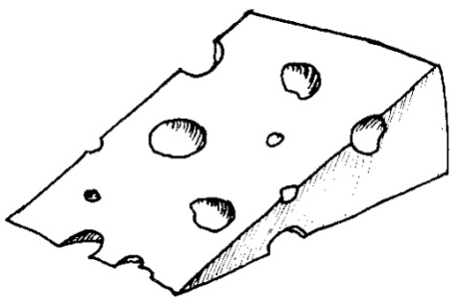
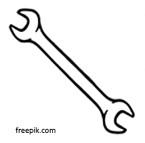 | 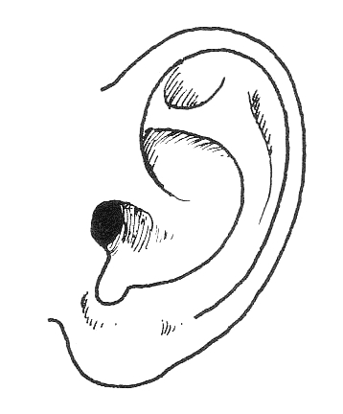

Lektion 39
Übung | Beschreibung | Benötigtes Material
Übung 1: Alltägliche Tätigkeiten (Schnelles Dutzend) | Nach den Regeln des schnellen Dutzends und mit Hilfe des Bilderbogens führen wir folgende Ausdrücke ein: ich spiele Fußball, D: ich trage den Müll raus/CH: ich trage den Abfall hinaus, ich höre Musik, ich gehe zum Arzt, ich leere den Briefkasten, ich gehe einkaufen, ich mache Hausaufgaben, ich putze die Küche, ich wasche die Wäsche.  Die meisten der einzelnen Wörter in diesem schnellen Dutzend sind bereits bekannt, aber die Wendungen als Ganzes sind teilweise neu.  Aufnehmen. | Pro Person ein Bilderbogen “alltägliche Tätigkeiten“.
Übung 2: Alltägliche Tätigkeiten mit Uhrzeit verbinden (Reaktionsübung) | Die Sprachpatin macht Aussagen wie:  Um 9 Uhr höre ich Musik, um 11 Uhr lerne ich Deutsch usw. – Die Lernenden zeigen jeweils auf die betreffende Tätigkeit und auf die passende Uhrzeit. Nur ganze Stunden verwenden.  Einen Teil der Übung aufnehmen.  Siehe Anmerkung. | Wie Ü1, dazu ein Bogen mit verschiedenen Uhrzeiten (siehe Bilderbogen).  (Hinweis: Kärtchen mit Uhrzeiten sind auch in manchen Lernspielen zu finden.)
Übung 3: Satzklammer (Reaktionsübung) | Diese Übung dient dazu, den Lernenden die Gelegenheit zu geben, mit der „Satzklammer“ tiefere Bekanntschaft zu schließen.  Teil 1: Wir wiederholen die Begriffe ich stehe auf, ich lege/stelle hin, ich ziehe (ein Kleidungsstück) an, ich ziehe (ein Kleidungsstück) aus, ich schlafe ein, ich wache auf, ich trockne ab, ich schenke ein, ich steige (in den Bus) ein, ich stecke (das Kabel) ein, ich ziehe (das Kabel) heraus, ich lade (das Handy) auf.  Für die Wiederholung macht die Sprachpatin Aussagen wie Du trocknest den Teller ab, du steckst das Handy ein, du schläfst ein, du stellst den Teller hin, du legst das Messer hin, du ziehst die Jacke an, usw. Die Lernenden reagieren entsprechend, mit Hilfe der Gegenstände.  Teil 2: Wir setzen die „getrennten“ Verben in Kontrast mit der ungetrennten Form, mit Hilfe von wollen:  Z.B.: Ich will aufstehen, ich stehe auf. – Ich will das Handy aufladen, ich lade das Handy auf, usw. Die Sprachpatin illustriert durch Gesten und mit Hilfe der Gegenstände, was sie gerade sagt. Möglichst zu allen Verben in der obigen Liste Beispiele für „getrennt“ und „ungetrennt“ geben.  Solche Beispiele für sechs Verben aufnehmen.  Siehe Anmerkung. | Handy mit Ladekabel,  einige Gegenstände, die man hinlegen, an- und ausziehen bzw. abtrocknen kann, dazu ein Geschirrtuch, ein Krug mit Wasser, ein Glas, sowie ein Bild von einem Bus oder Zug.
Übung 4:  zu, sehr, noch, so (Wiederholung und Sprechübung) | Teil 1: Wir wiederholen L38 Ü3.  Teil 2: Die Lernenden versuchen nun, selber solche Aussagen zu machen und zeigen dabei auf die jeweiligen Dinge.  Falls die Lernenden große Schwierigkeiten haben, solche Aussagen zu machen, kann die Sprachpatin zunächst den Satz anfangen, die Lernenden machen ihn fertig. Nach ein oder zwei Runden den Lernenden nochmals Gelegenheit geben, den ganzen Satz selbstständig zu formulieren. | Wie L38 Ü3 (Gegenstände und Bilder, die helfen, die Bedeutung von „zu, so, sehr, noch“ zu illustrieren).
Übung 5:  Im Schuhladen  (Rollenspiel) | Wir üben ein Verkaufsgespräch. Vorschlag:  Guten Tag. – Guten Tag.  Ich möchte ein Paar Schuhe für mein Kind. – Welche Größe?  Größe 22. – Bitte.  Diese Schuhe sind zu groß. – Bitte, versuchen Sie diese.  Danke, diese Schuhe sind gut. – Sie kosten 13 Euro, bitte.  – Danke, auf Wiedersehen.  Aufnehmen. | Einzelbilder mit Kleidungsstücken aus L10.  Spielgeld.
Übung 6: Wiederholung der Zahlen von 1-100  (Zahlenlotto) | Falls noch Zeit und Energie vorhanden ist, spielen wir nochmals das Zahlenlotto von L34. Ein Lernender kann nun die Rolle des Spielleiters übernehmen. Es können mehrere Runden gespielt werden, jeweils mit einem anderen Spielleiter. | Zahlenlotto, wie in L34.

Anmerkung zu Übung 2: Es geht hier einerseits um das Vertiefen der Tätigkeiten aus Ü1 und andererseits darum, viele Sätze mit dieser Wortstellung zu hören (mit der Zeitangabe am Satzanfang). Das Suchen der richtigen Uhrzeit darf hier nicht im Vordergrund stehen. Wenn dies die Lernenden anstrengt, dann führen wir die Übung mit nur zwei oder drei verschiedenen Uhrzeiten durch.
Anmerkung zu Übung 3: Auch hier geht es darum, den Lernenden bewusst zu machen, dass es diese „Satzklammer“ gibt, also Verben, die je nachdem „getrennt“ werden. Sie müssen es zu diesem Zeitpunkt nicht selber aktiv anwenden können. Und vor allem geben wir keine theoretischen Erklärungen ab!

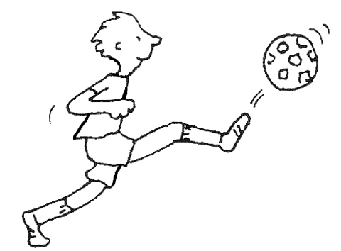 | 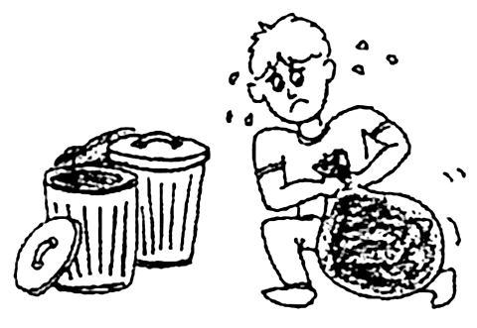 | 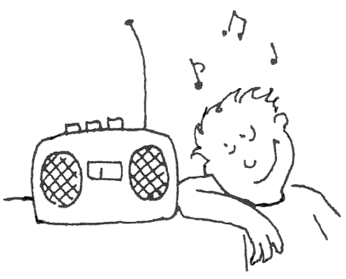
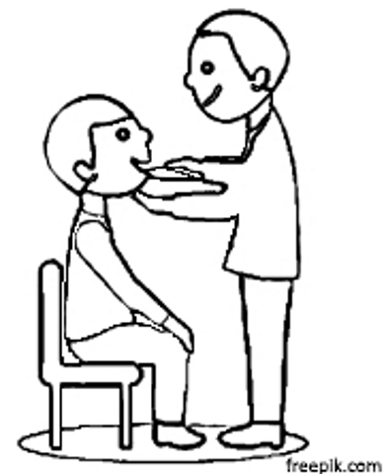 | 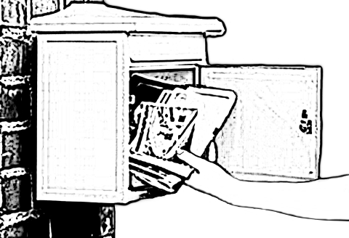 | 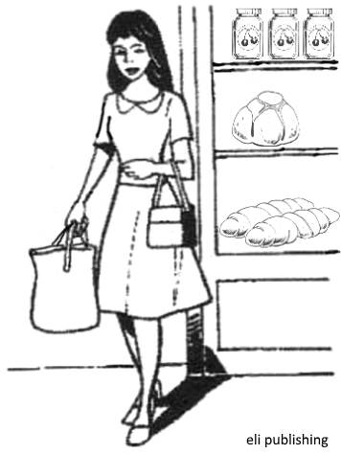
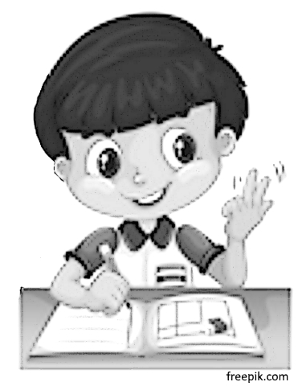 | 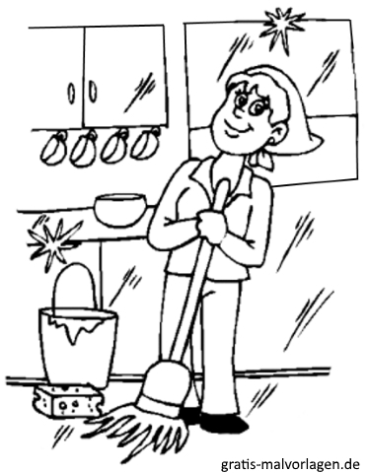 | 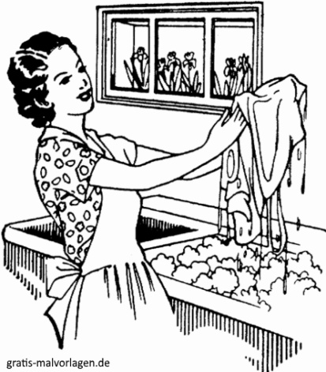

ich höre Musik | D: ich trage den Müll raus  CH: ich trage den Abfall hinaus | ich spiele Fußball
ich gehe einkaufen | ich leere den Briefkasten | ich gehe zum Arzt
ich wasche die Wäsche | ich putze die Küche | ich mache Hausaufgaben

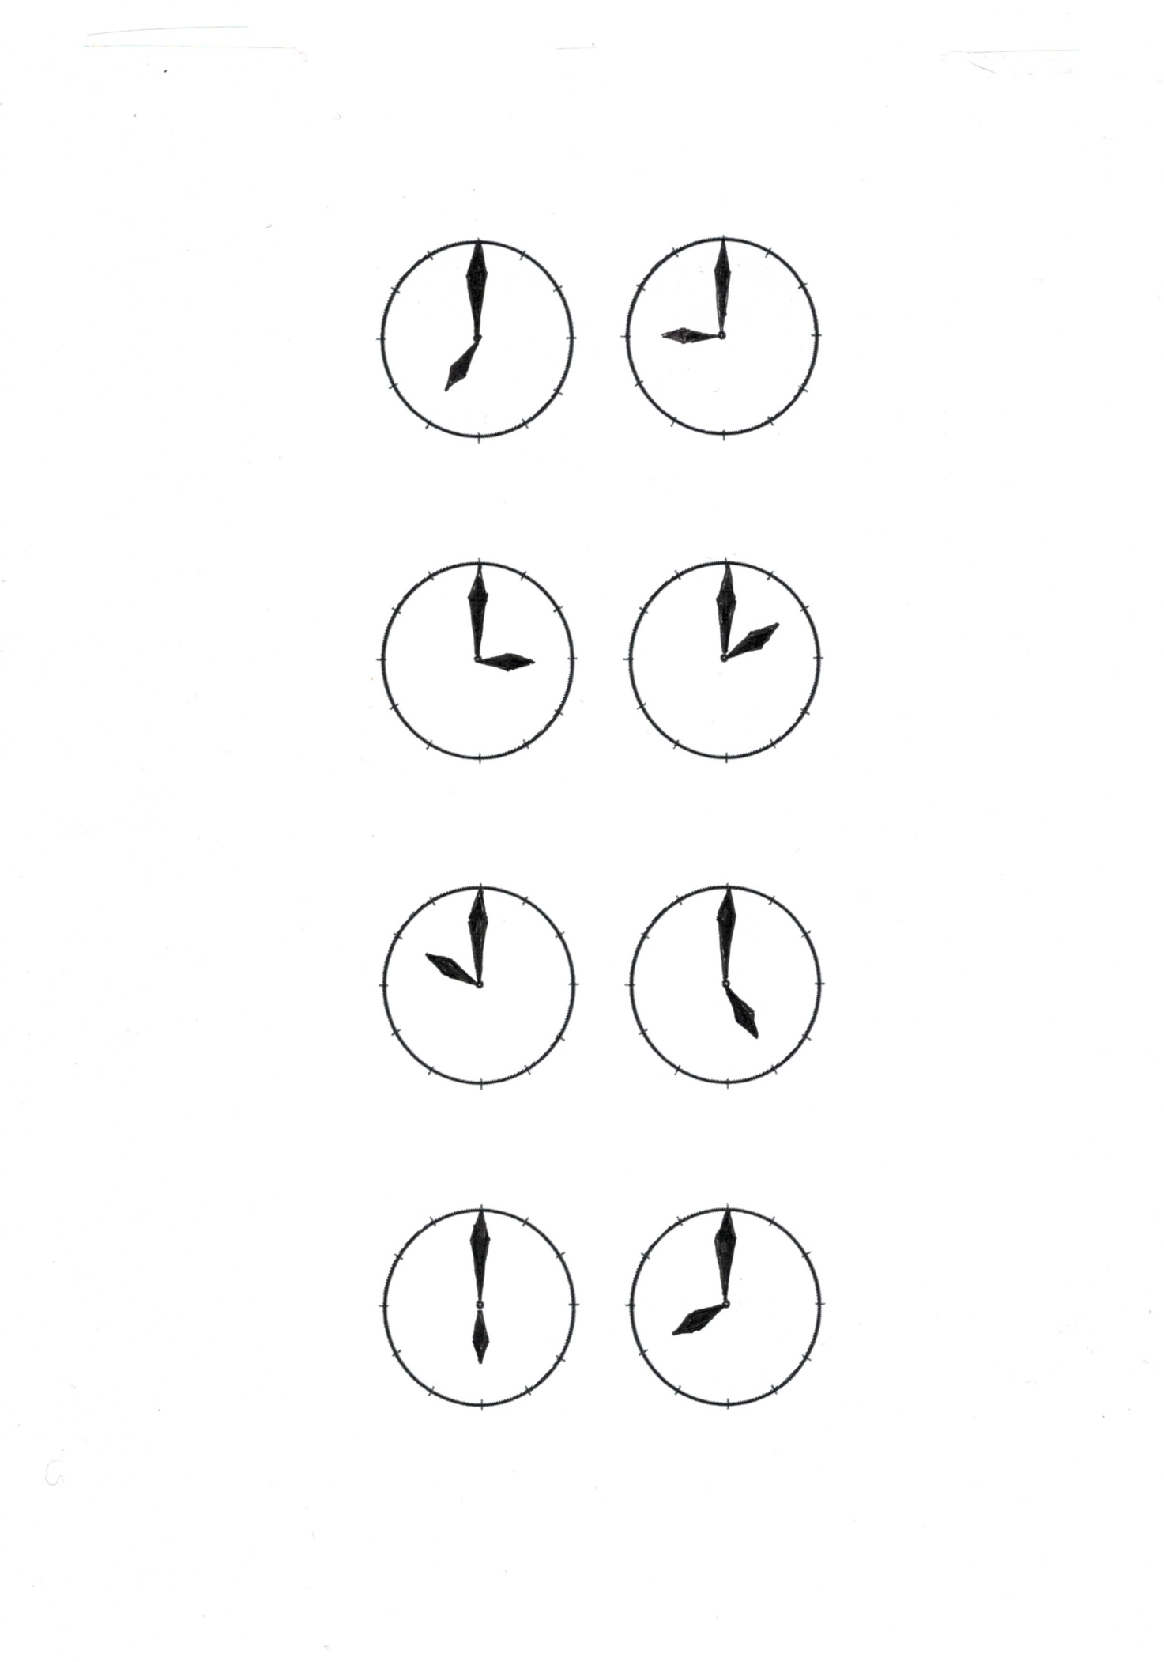

Lektion 40
Übung | Beschreibung | Benötigtes Material
Übung 1:  Große Wiederholung (Sprechübung) | Die Gegenstände und Bilder werden auf der einen Hälfte des Tisches ausgelegt. Die Lerngruppe steht im Kreis um den Tisch.  Teil 1: Reihum werden Gegenstände oder Bilder benannt, wenn möglich in einem ganzen Satz. Wenn der Lernende es verständlich ausgesprochen hat, kommt der Gegenstand in die andere Hälfte des Tisches.  Teil 2: Reihum werden etwas komplexere Aussagen gemacht und Gegenstände zurück in die erste Hälfte gelegt, bis niemandem mehr etwas in den Sinn kommt. Ausführlichere Anleitung: siehe L35 Ü1.  Je nach verfügbarer Zeit kann ein Teil 3 dazugefügt werden, wo die Lernenden nochmals etwas komplexere Aussagen machen als in Teil 2, um die Gegenstände wieder in die zweite Tischhälfte zu befördern. | 30-40 Gegenstände und Bilder für Begriffe, die in den Lektionen 31-39 eingeführt worden sind. (Bilder von Tätigkeiten nicht vergessen).  Ein großer Tisch, oder zwei aneinander gereihte Tische.  Ein Stück Schnur oder ein Schal oder dergleichen, um den Tisch in zwei Teile zu unterteilen.
Übung 2:  Tageszeiten und Wochentage  (teils Wiederholung) | Schnelles Dutzend: Wochentage Montag bis Sonntag, am Morgen, am Vormittag, am Mittag, am Nachmittag, am Abend, in der Nacht, heute, morgen, übermorgen.  Diese Wortliste ist teils Wiederholung von früher gelernten Begriffen. - Aufnehmen.  Gestern ist absichtlich nicht in dieser Wortliste.  Siehe Anmerkung. | Pro Person ein Bilderbogen für die Wochentage und Tageszeiten aus L9b.
Übung 3:  Wochentage mit den alltäglichen Tätigkeiten von L39 verbinden  (Reaktionsübung) | Die Sprachpatin macht Aussagen wie z.B.: Am Montag höre ich Musik, am Mittwoch gehe ich zum Arzt, heute spiele ich Fußball, übermorgen gehe ich in den Deutschkurs usw.  Die Lernenden reagieren, indem sie jeweils auf den richtigen Wochentag sowie die richtige Tätigkeit zeigen.  Einen Teil der Übung aufnehmen.  Siehe Anmerkung. | Wie Ü1, dazu pro Person ein Bilderbogen „alltägliche Tätigkeiten“ aus L39.
Übung 4:  Tageszeiten mit den alltäglichen Tätigkeiten verbinden (Reaktionsübung) | Die Sprachpatin macht Aussagen wie z.B:  Am Morgen stehe ich auf, am Nachmittag wasche ich Wäsche, am Mittag putze ich die Küche, in der Nacht schlafe ich, am Nachmittag spiele ich Fußball, am Vormittag leere ich den Briefkasten, am Abend mache ich Hausaufgaben, usw.  Die Lernenden reagieren durch Zeigen, wie in Ü2.  Die Tageszeiten nicht der Reihe nach bringen! Jede Tageszeit soll mehrmals vorkommen.  Einen Teil der Übung aufnehmen. | Wie Ü2.
Übung 5: Landschaftsbegriffe  (Sprechübung) | Teil 1: Jeweils zwei Lernende zusammen erhalten eine „Bildersammlung A“, die Sprachpatin hat eine „Bildersammlung B“. Die Gruppe einigt sich auf ein Bild, zum Beispiel das Bild oben links. Durch Fragen und Antworten soll nun ein Unterschied zwischen dem Bild auf Bogen A und dem Bild auf Bogen B gefunden werden. Das Gespräch könnte etwa so ablaufen: Wieviele Berge seht ihr? – Vier. – Ich auch. Seht ihr Bäume? – Ja, zwei. – Seht ihr ein Haus? – Ja. – Seht ihr ein Mädchen? – Ja. - Wo steht das Mädchen? – Auf dem Berg. – Aha, mein Mädchen steht vor dem Berg, nicht auf dem Berg.  Teil 2: Die Lernenden arbeiten zu zweit, jeweils einer hat einen Bogen A, der andere einen Bogen B. Sie erstellen eine Sichtbarriere, damit sie das Blatt des Partners nicht sehen können. Sie gehen vor wie in Teil 1. | Pro zwei Personen je eine „Bildersammlung A“ aus L35 und eine „Bildersammlung B“, anschließend an diese Lektion. (Die beiden Bildersammlungen sind einander sehr ähnlich, aber sie sind nicht identisch.)  Für Teil 2: Für je zwei Personen eine Sichtbarriere.
Übung 6: Satzklammer (Vertiefung) | L39 Ü3 („getrennte“ Verben“) wiederholen. | Verschiedene Gegenstände wie für L39 Ü3.

Anmerkung zu Übung 1: Eigentlich gehört gestern auch zu dieser Gruppe von Wörtern. Um über Dinge zu reden, die gestern passiert sind, braucht man aber Vergangenheits-Formen. Das muss also noch etwas warten.
Anmerkung zu Übung 2: Der Zweck dieser Übung ist derselbe wie L39 Ü2: Die Lernenden hören viele Beispiele mit der Wortstellung in Sätzen mit einer Zeitangabe am Satzanfang.
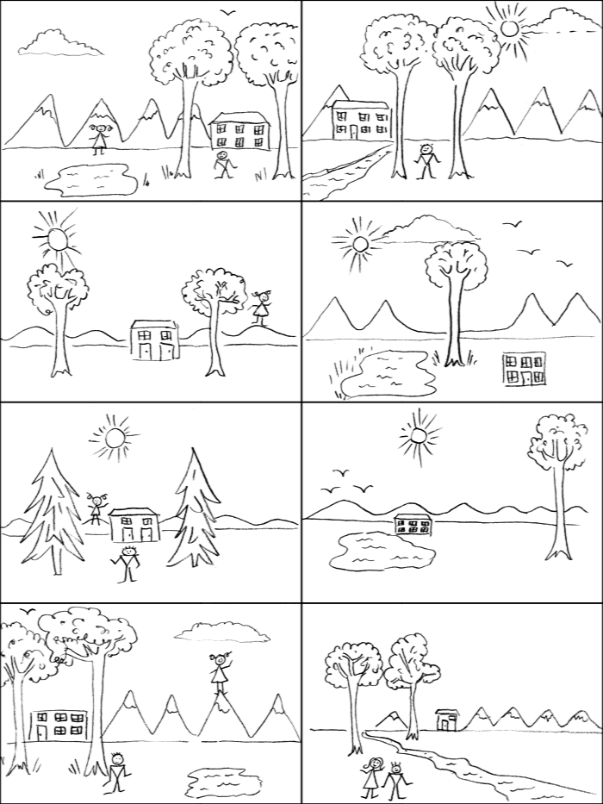
Bildersammlung B

